Предложение проекта: шахматная доска и шахматные фигуры с голосовым управлением
Ментор:
Команда: Мария Галкина (@galochka_masha), Андрей Ребенков (@MiptStudentWow), Ирина Высоцкая (@KitosBatos), группа Б03-502
Цель проекта: создать шахматную доску и комплект шахматных фигур, чтобы фигуры сами перемещались по доске с помощью магнитов по команде, озвученной человеком
Описание функционала: шахматная доска с движущимся механизмом, содержащим электрическую катушку для создания магнитного поля для перемещения фигур, оснащённых магнитом в основании. Перемещение фигур происходит по сторонам клеток, чтобы другие фигуры не препятствовали продвижению. Информация о ходе задается с помощью голоса и снимается голосовым модулем.
Задачи проекта:
- смоделировать в CAD-системе шахматные фигуры и доску
- напечатать шахматные фигуры и доску (с помощью 3D принтера и лазерного гравера)
- подобрать необходимое число витков в электрической катушке и силу тока в ней для перемещения фигур через дерево
- запрограммировать контроллер, отвечающий за передвижение фигур
- реализовать АЦП для считывания голосового ввода хода и переведения его в текст
- написать программу, запоминающую шахматное поле после каждого хода, проверяющую введённый ход на корректность и передающую микроконтроллеру информацию по передвижению фигур
Анализ существующих аналогов:
- «Smart Chess»
Источник: https://github.com/Eohayon/SmartChess
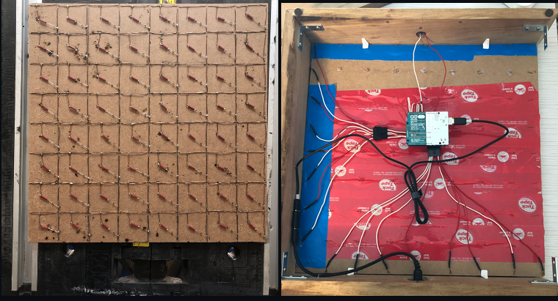
В SmartChess используется интегральная схема для распознавания расположения фигур на доске. Эта информация отправляется в прилагаемое приложение, которое предоставляет пользователю возможность просмотра игрового поля в режиме реального времени
Сильные стороны | Слабые стороны
Распознавание фигур на доске  Возможность подключения доски к игре в онлайн | Сложность определения типа фигуры  Стоимость компонентов
Сравнение с нашим проектом:
В нашем проекте нет реализации распознавания фигур, только запоминание их положения после каждого хода, начиная с первоначальной расстановки
В SmartChess перемещение делается человеком, не автоматически
- Chess Robot Raspberry Pi Lynxmotion AL5D Arm
Источник: https://www.instructables.com/Chess-Robot-Raspberry-Pi-Lynxmotion-AL5D-Arm/
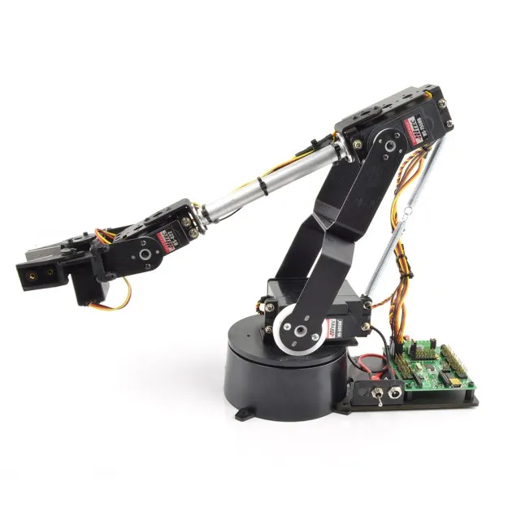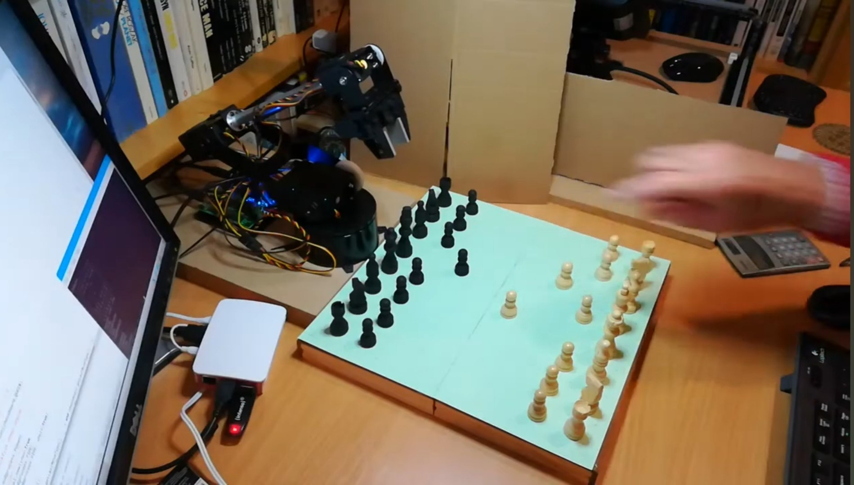
Человек, играющий белыми, делает ход. Это фиксируется системой визуального распознавания. Затем робот обдумывает, а затем делает свой ход
Сильные стороны | Слабые стороны
Поскольку система визуального контроля распознает движения человека, никакого специального оборудования для шахматной доски не требуется. | Долгое и сложное перемещение робо-руки  Большое количество компонент в установке: кроме доски есть как минимум робо-рука
Сравнение с нашим проектом:
В Chess Robot Raspberry Pi Lynxmotion AL5D Arm перемещение за счёт робо-руки, в нашем проекте — за счёт магнита
Эскиз проекта:
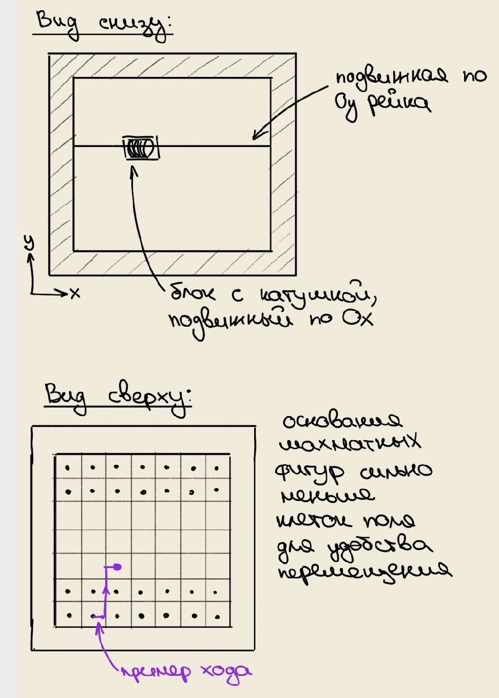
Элементная база: микрофон, Raspberry Pi, контроллер, магниты, электрическая катушка, рамка с подвижным элементом, 2 моторчика для передвижения катушки с током

